Vermessung von Grenzpunkten mittels GNSS-Messinstrumenten im Kataster

Lorenz ENNSFELLNER, Peter ELSER; Thomas KATZLBERGER, Jonas AMBROS; Julian KRIENER

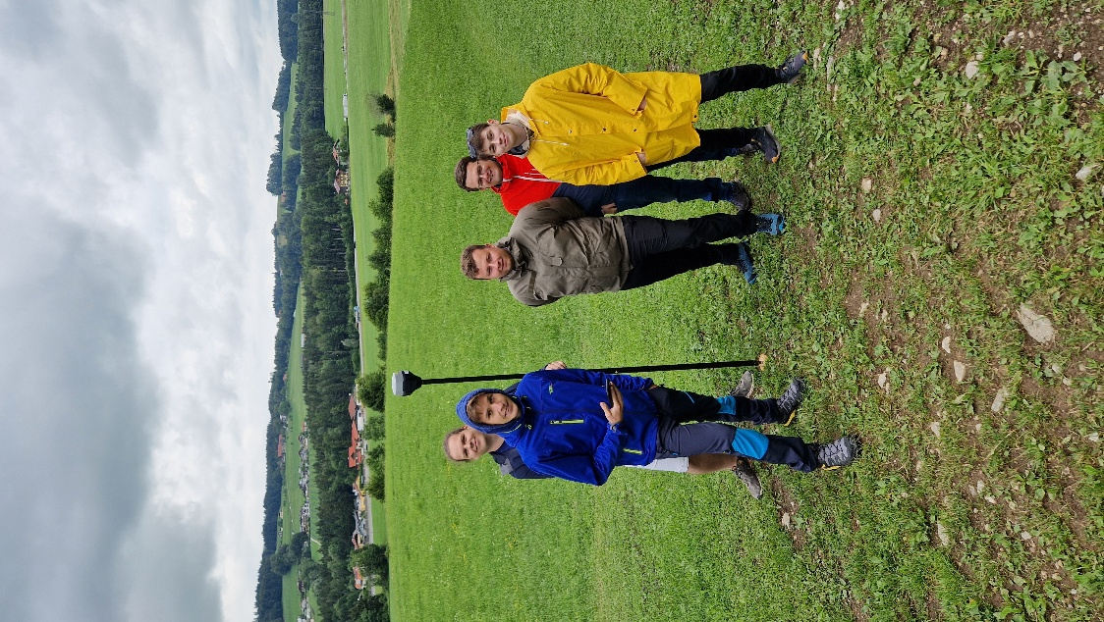



Seminarleiter: Assoc. Prof. Dr. Hermann Klug

Seminar:
Fachliche Erweiterung Naturwissenschaftliche Geographie:
Geländepraktikum im Landschaftslabor Koppl

Abgabedatum: 28.07.2025

Wortzahl: 2182

Inhaltsverzeichnis

Inhaltsverzeichnis 3
Abbildungsverzeichnis 4
Zusammenfassung 5
1 Einleitung 6
2 Material und Methoden 8
2.1 Messmittel 8
3 Ergebnisse 10
4 Diskussion und Ausblick 13
5 Literatur 15

Abbildungsverzeichnis
Abbildung 1: Katasterkarte des bearbeiteten Geländes mit rot eingezeichneten Grenzpunkten. Quelle: SAGIS 8
Abbildung 2: Markierungsstangen und zwei GNSS-Messgeräte 8
Abbildung 3: Lage der gemessenen Grenzpunkte (rote Punkte) im Gelände als Orthofoto, Quelle: SAGIS 11

Zusammenfassung
Grenzvermessungen sind eine fundamentale Voraussetzung für die rechtliche Sicherung, Verwaltung und nachhaltige Nutzung von Grundstücken (Awange 2012). Insbesondere in ländlich geprägten Regionen mit historisch gewachsenen und teils unzureichend dokumentierten Grenzverläufen gewinnt die präzise Erfassung von Grenzpunkten zunehmend an Bedeutung (Awange 2012). Ziel der vorliegenden Projektarbeit war es, im Gemeindegebiet von Koppl (Salzburg, Österreich) eine exemplarische Vermessung und Dokumentation von Grundstücksgrenzen durchzuführen und dabei die Leistungsfähigkeit moderner Messinstrumente unter realen Geländebedingungen zu testen. Im Zentrum stand die GNSS-gestützte Einmessung von Grenzpunkten auf mehreren benachbarten Parzellen unterschiedlicher Eigentümer.
Die Arbeit gliedert sich in zwei zentrale Abschnitte: Zunächst erfolgte im Gelände eine Lokalisierung und Markierung der vorhandenen Grenzsteine oder Markierungen mithilfe von digitalen und ausgedruckten Karten/Orthofotos, mobilen Navigationsanwendungen und der App „Survey123“. Anschließend wurden die markierten Punkte durch GNSS-basierte Vermessungssysteme eingemessen und dokumentiert. Diese zweistufige Vorgehensweise ermöglichte eine systematische Datenerhebung mit klarer Arbeitsteilung und hoher Effizienz. Insgesamt wurden 14 Grenzpunkte erfolgreich aufgenommen und mit bestehenden Katasterdaten verglichen.
Die Auswertung zeigte eine hohe Übereinstimmung der Messdaten mit den offiziellen Katasterkoordinaten im offenen Gelände (z. B. Wiesen), während in bewaldeten und topografisch komplexeren Bereichen Abweichungen von bis zu zwei Metern auftraten. Diese Differenzen lassen sich auf satellitenbedingte Signalstörungen wie Abschattungen, oder eingeschränkte Signalverfügbarkeit zurückführen und unterstreichen die Grenzen selbst moderner GNSS-Technologie in stark bewaldeten oder horizontüberhöhten Geländesituationen (Pan et al. 2019). Gleichwohl bestätigen die Ergebnisse die Eignung aktueller GNSS-Systeme für den Einsatz in der Katastervermessung unter praxisnahen Bedingungen. Die beobachteten Abweichungen liefern zudem wertvolle Hinweise auf notwendige Nachkontrollen und verdeutlichen die Bedeutung optimaler Messbedingungen im Feld.
Die Projektarbeit zeigt beispielhaft, wie durch den gezielten Einsatz digitaler Werkzeuge, mobiler Anwendungen und präziser, im Zentimeterbereich genauer GNSS-Technologie eine erhebliche Steigerung der Effizienz und Datenqualität in der Grenzvermessung erzielt werden kann. Zugleich verweist sie auf weiterführende Fragestellungen hinsichtlich der Integration solcher Verfahren in bestehende Katasterprozesse. Die Ergebnisse legen nahe, dass insbesondere in sensiblen Planungs- und Rechtskontexten eine regelmäßige Überprüfung und gegebenenfalls Aktualisierung der Katasterdaten als auch der im Feld eingearbeiteten Grenzsteine durch moderne geodätische Verfahren einen wichtigen Beitrag zur Rechts- und Planungssicherheit leisten kann.

Einleitung
Grenzvermessungen stellen eine zentrale Grundlage für die Verwaltung, Nutzung und rechtliche Absicherung von Grundstücken dar. Eine eindeutige und nachvollziehbare Festlegung von Grundstücksgrenzen ist nicht nur aus juristischer Perspektive relevant, sondern spielt auch in Bereichen wie Raumplanung, Infrastrukturentwicklung, landwirtschaftlicher Nutzung und Umweltmanagement eine tragende Rolle. Besonders in ländlichen Regionen, in denen die Grenzen historische gewachsen und nicht immer eindeutig dokumentier sind, gewinnen moderne geodätische Vermessungstechnologien zunehmend an Bedeutung. Fehelende, beschädigte oder unklar gesetzte Grenzsteine führen regelmäßig zu Unsicherheiten bei Eigentümerinnen, Behörden und Planerinnen. Eine aktuelle und präzise Erfassung sowie eine digitale Dokumentation der bestehenden Grenzpunkte sind daher unerlässlich.
Im Rahmen dieser Projektarbeit wurde ein konkreter Anwendungsfall in der Gemeinde Koppl (Salzburg, Österreich) bearbeitet. Das Untersuchungsgebiet umfasste drei angrenzende Grundstücke unterschiedlicher Eigentümer, deren Grenzen im Gelände überprüft, kartiert und dokumentiert werden sollten. Die Vermessung konzentrierte sich auf die Aufnahme vorhandener Grenzsteine, die im Gelände entweder durch Natursteine oder durch kleine Markierungshütchen gekennzeichnet waren. Die Herausforderung bestand darin, diese Punkte eindeutig zu lokalisieren, präzise zu vermessen und die Daten in ein digitales System zu überführen. Dabei wurde besonderes Augenmerk auf die Praxistauglichkeit der eingesetzten Vermessungstechnologien und deren Genauigkeit unter realen Geländebedingungen gelegt.
Zur Erhebung der Messdaten kamen moderne satellitengestützte GNSS- Systeme zum Einsatz. Der Emlid Reach RS3 GNSS RTK Rover ermöglichte mit seiner uneingeschränkten Neigungskompensation eine flexible und hochpräzise Punktaufnahme auch an schwer zugänglichen Stellen (Váňa & Kostelecký 2024). Ergänzend wurde das Emlid Reach M2 Multiband RTK GNSS Modul eingesetzt, das insbesondere für UAV- gestützte Anwendungen und präzise Navigation konzipiert ist (Oniga et al. 2024).
Unterstützt wurde die Vermessung durch klassische Vermessungsausrüstung wie Markierungsstangen, digitale Orthobilder, topografisches Karenmaterial, mobile Navigationsanwendungen sowie die App Survey123. Letztere ermöglichte die strukturierte Erfassung, Dokumentation und Kartierung der Messpunkte direkt im Gelände und trug wesentlich zur systematischen Auswertung bei.
Durchgeführt wurde das Projekt von den Studierenden Peter Elser, Thomas Katzlberger, Jonas Ambros, Julian Kriener und Lorenz Ennsfellner im Rahmen einer praxisorientierten Lehrveranstaltung. Ziel war es die bestehenden Grenzpunkte systematisch zu dokumentieren, kartografisch aufzubereiten und die eingesetzten Technologien auf ihre Leistungsfähigkeit und Einsatzmöglichkeiten im Feld zu überprüfen. Neben der Genauigkeit der Messdaten wurde auch der gesamte Workflow, von der Planung bis zur Datenbearbeitung, systematisch analysiert.
Im Zuge der Arbeit ergaben sich darüber hinaus weiterführende Fragestellungen, etwa zur Bedeutung klar definierter Katastergrenzen im Spannungsfeld zwischen rechtlicher Absicherung und praktischer Nutzung, sowie zu den Möglichkeiten und Grenzen moderner GNSS- Technik in unstrukturierten Geländesituationen (Pan et al. 2019).
Die vorliegende Arbeit liefert damit einen Beitrag zur praxisnahen Anwendung geodätischer Verfahren in der Katastervermessung und zeigt exemplarisch auf, wie digitale Werkzeuge und präzise GNSS- Systeme zur Effizienzsteigerung und Qualitätsverbesserung im Vermessungswesen beitragen können (Pan et al. 2019).

Material und Methoden
HIER STEHT EIN TEXT IN BEZUG ZUR Abbildung 1.
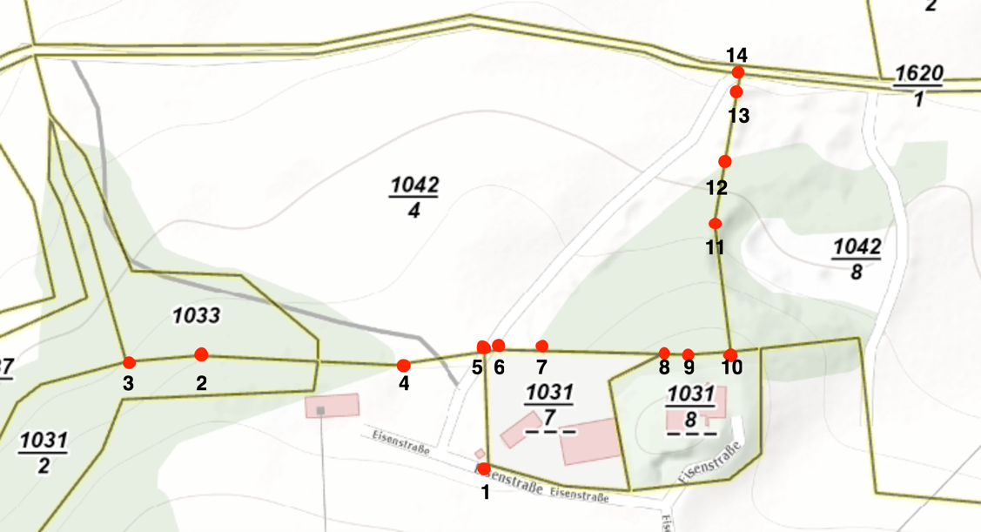
Abbildung 1: Katasterkarte des bearbeiteten Geländes mit rot eingezeichneten Grenzpunkten. Quelle: SAGIS

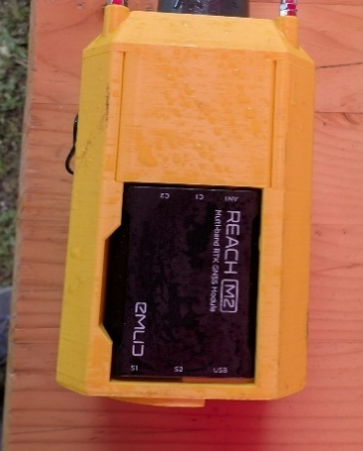
Messmittel
Abbildung 2: Markierungsstangen und zwei GNSS-Messgeräte

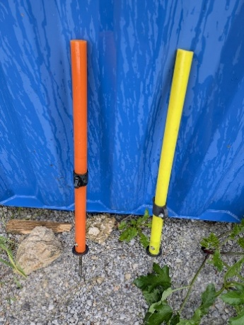
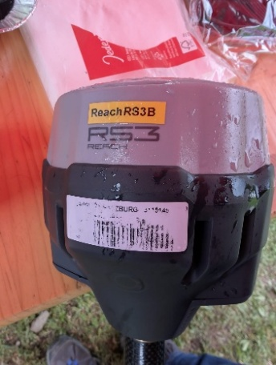

Markierungsstangen
Das erste Team war für die Lokalisierung der Grenzsteine im Gelände zuständig. Grundlage der Orientierung bildeten digitale Orthobilder sowie topografisches Kartenmaterial. Zusätzlich kam die App Survey123 zum Einsatz, mit der potenzielle Grenzpunkte identifiziert, dokumentiert und im Gelände georeferenziert erfasst werden konnten. Nach erfolgreicher Lokalisierung der Grenzsteine, die im Gelände entweder durch Natursteine oder kleine Markierungshütchen erkennbar waren, erfolgte die vorläufige physische Kennzeichnung mithilfe von Markierungsstangen. Diese dienten dazu, die Punkte für das nachfolgende Vermessungsteam sichtbar und eindeutig zu markieren, um eine zügige und zielgerichtete Messung zu ermöglichen. Die Markierungsstangen halfen somit, die Abläufe im Gelände effizient zu strukturieren und mögliche Verwechslungen der Grenzpunkte zu vermeiden.

GNSS- Messgeräte
Das zweite Team übernahm im Anschluss die geodätische Vermessung der zuvor gesetzten Markierungen. Dabei wurde die exakte Position jedes Grenzpunktes mithilfe moderner GNSS- Technologie erfasst. Zum Einsatz kamen ein Emlid Reach RS3 GNSS RTK Rover mit uneingeschränkter Neigungskompensation sowie das Emlid Reach M2 RTK GNSS Modul, welches hochpräzise Messungen auch unter schwierigen Geländebedingungen ermöglichte (Váňa & Kostelecký 2024). Das Team orientierte sich gezielt an den gesetzten Markierungsstangen und konnte so effizient arbeiten, ohne Zeit mit der erneuten Suche der Grenzsteine zu verlieren. Die ermittelten Koordinaten wurden im Anschluss kontrolliert, dokumentiert und für die spätere Auswertung und Kartendarstellung aufbereitet. Durch diese zweigeteilte Vorgehensweise war eine klare Arbeitsteilung möglich, die sowohl die Effizienz als auch die Genauigkeit der Vermessung deutlich erhöhte (Luo et al. 2021).

Ergebnisse
Insgesamt wurden 14 Grenzpunkte im Gelände erfolgreich lokalisiert und mit dem GNSS-RTK-System präzise eingemessen. Die Tabelle 1 listet sämtliche Messpunkte mit ihren Koordinaten (Breitengrad und Längengrad in WGS84) sowie gegebenenfalls zusätzlichen Anmerkungen auf. Die erfassten Punkte repräsentieren die markanten Ecken und Verlaufspunkte der Grundstücksgrenzen im Untersuchungsgebiet. Die Abbildungen 1 und 3 zeigen die räumliche Verteilung der gemessenen Grenzpunkte im Gelände bzw. Kataster; die roten Markierungen entsprechen den in Tabelle 1 aufgeführten Punkten.

Tabelle 1: Lage der jeweiligen Grenzpunkte
Punkt Nr. | Zugehörige Grundstücksnummer(n) |  | Breitengrad (N) | Längengrad (E) | Kommentar
1 | 1042/4 |  | 47.819208° | 13.141748° | Startpunkt, nördlich unter den blauen Containern
2 | 1033; 1137/2; 1031/2 |  | 47.819533° | 13.140212° | –
3 | 1137/2; 1031/2 |  | 47.819483° | 13.139893° | –
4 | 1031/1; 1042/4 |  | 47.819542° | 13.141399° | –
5 | 1031/1; 1042/1; 1031/7 |  | 47.819601° | 13.141731° | –
6 | 1042/4; 1031/7 |  | 47.819601° | 13.141767° | –
7 | 1042/4; 1031/7 |  | 47.819599° | 13.141947° | –
8 | 1031/7; 1031/8; 1042/4 |  | 47.819635° | 13.142420° | –
9 | 1042/4; 1031/8 |  | 47.819650° | 13.142583° | –
10 | 1031/8; 1042/4; 1042/8 |  | 47.819634° | 13.142735° | –
11 | 1042/4; 1042/8 |  | 47.819939° | 13.142672° | –
12 | 1042/4; 1042/8 |  | 47.820114° | 13.142727° | –
13 | 1042/4; 1042/8 |  | 47.820324° | 13.142815° | –
14 | 1620/1; 1042/4; 1042/8 |  | 47.820384° | 13.142810° | –

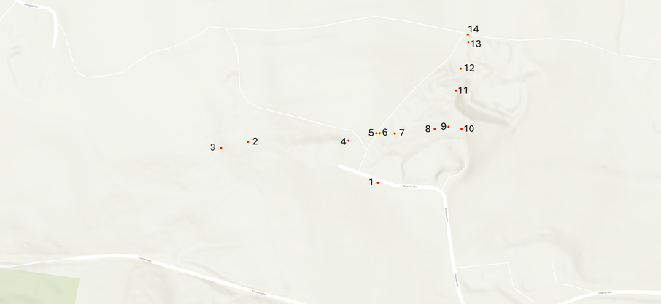
Abbildung 3: Lage der gemessenen Grenzpunkte (rote Punkte) im Gelände als Orthofoto, Quelle: SAGIS

Beim Vergleich der GNSS-Messergebnisse mit den offiziellen Katasterkoordinaten zeigen sich je nach Geländesituation unterschiedliche Genauigkeiten. In offenem, gut zugänglichem Gelände (z. B. Wiesen oder Felder) stimmen die gemessenen Positionen der Grenzsteine weitgehend mit den Katastergrenzen überein. Hier erreichte die RTK-GNSS-Vermessung eine sehr hohe Präzision im Zentimeterbereich, wie sie für moderne mehrfrequente GNSS-Systeme typisch ist (Awange 2012, 79–80). Dagegen traten in bewaldeten oder topografisch schwierigen Teilbereichen deutliche Abweichungen zwischen den gemessenen Punkten und den im Kataster verzeichneten Grenzlagen auf. Insbesondere unter dichtem Waldbestand wurden Verschiebungen von bis zu ca. 2 Metern festgestellt. Solche Differenzen sind vor allem auf eine eingeschränkte Satellitensicht und Signalbeeinträchtigungen (z. B. Mehrwegeffekte) in schwierigem Gelände zurückzuführen – dichte Baumkronen, unregelmäßiges Relief oder andere Hindernisse können die Positionsgenauigkeit der GNSS-Messung merklich vermindern (Pan et al. 2019, 45). Erste Auswertungen deuten darauf hin, dass in frei sichtbaren Bereichen im Gegensatz dazu eine wesentlich höhere Genauigkeit erzielt wird, während Abschattungen im Wald die Messpräzision limitieren. Dieses Ergebnis steht im Einklang mit internationalen Studien, die zeigen, dass unter optimalen Bedingungen mittels Multi-GNSS (GPS, GLONASS, Galileo etc.) eine hohe Verfügbarkeit und Genauigkeit erreicht werden kann, wohingegen in dichten Bewuchs-Situationen die Genauigkeit abnimmt (Luo et al. 2021, 4920).
Trotz kleiner Abweichungen in schwierigem Gelände bestätigen die Ergebnisse insgesamt die hohe Leistungsfähigkeit der eingesetzten GNSS-Vermessungstechnik zur Bestimmung von Katastergrenzen. Die Kombination aus modernem RTK-GNSS-Empfänger und effizientem Messvorgehen ermöglichte eine schnelle und konsistente Erfassung aller relevanten Grenzpunkte. Die festgestellten Unterschiede von einzelnen Metern in Waldgebieten liefern zugleich wertvolle Hinweise: Sie unterstreichen die Bedeutung optimaler Messbedingungen und zeigen, in welchen Situationen Nachkontrollen oder alternative Vermessungsmethoden sinnvoll sein können. Insgesamt belegt die Feldaufnahme, dass unter praxisnahen Bedingungen die Genauigkeit moderner GNSS-Systeme im Katasterfeld ausreichend hoch ist, um Grenzpunkte mit minimalen Toleranzen zu verorten – im offenen Gelände nahezu deckungsgleich mit den Bestandsdaten, in schwierigen Bereichen mit geringen, erklärbaren Abweichungen (Awange 2012, 79 f.; Pan et al. 2019, 45). Diese Ergebnisse demonstrieren die Eignung und Präzision moderner GNSS-Vermessungstechnologien für die Katastervermessung und ermöglichen bereits an dieser Stelle erste Einschätzungen zu ihren Anwendungsgrenzen im Gelände.

Diskussion und Ausblick
Im Rahmen unseres Feldpraktikums hatten wir die Gelegenheit, verschiedene Katasterdaten mit den tatsächlichen Standorten der Grenzmarkierungen (meist Grenzsteine oder Metallpfähle) zu vergleichen. Dabei zeigten sich in manchen Bereichen, vor allem in bewaldeten Standorten, teils deutliche Abweichungen von bis zu zwei Metern zwischen den von uns gemessenen Daten und den im Kataster verzeichneten Daten.
Während auf offenen Flächen (z.B. Wiesen) die Übereinstimmung zwischen Kataster und realer Position der Grenzsteine weitgehend gegeben war, kam es in dicht bewaldeten Arealen zu teils deutlichen Abweichungen. Diese lassen sich unter anderem auf die eingeschränkte Satellitenverbindung im Wald zurückführen (Pan et al. 2019). Blätterdach, Geländetopografie sowie Bewölkung und atmosphärische Störungen beeinträchtigen in der Regel die Signalqualität und damit die Genauigkeit der GPS-Messung (Pan et al. 2019). In einigen Fällen war es daher schwierig, die tatsächliche Lage der Grenzsteine eindeutig zu bestimmen oder ihre Übereinstimmung mit den Katasterangaben zu bestätigen, trotz gegebener Geräte.
Ein weiterer Aspekt, der berücksichtigt werden muss, ist das Alter und die Aktualität der Katasterdaten. Viele Grenzverläufe stammen aus früheren Vermessungen, bei denen andere Techniken verwendet wurden, was zu gewissen Ungenauigkeiten führen kann (Navratil & Spangl 2012). Auch natürliche Veränderungen des Geländes oder menschliche Eingriffe (z. B. durch Forstwirtschaft oder Wegverlegungen) könnten zur Verschiebung oder Zerstörung von Grenzmarkierungen geführt haben (Navratil & Spangl 2012). Trotz dieser Schwierigkeiten zeigt das Projekt den großen Wert der praktischen Geländearbeit für das Verständnis und die Beurteilung von Katasterdaten. Vor allem bei rechtlichen Fragestellungen oder Planungsprozessen ist eine genaue und aktuelle Überprüfung der Grenzverläufe unerlässlich.
Für die von uns verrichtete Arbeit war der Einsatz von hochpräzisen GNSS-Systemen äußerst hilfreich, um auch unter schwierigen Bedingungen möglichst genaue Daten zu erhalten. Die für uns bereitgestellte Technik bietet eine präzise Vermessung von bis zu zentimetergenauen Daten (Awange 2012, 79 f.).
Für die Zukunft könnte die digitale Erfassung und Archivierung von Grenzzeichen vor Ort dazu beitragen, langfristig ein konsistenteres und aktuelleres Kataster zu gewährleisten. Langfristig ist aber auch zu überlegen, wie die Zusammenarbeit zwischen Vermessungsbehörden, Forstverwaltung und anderen Nutzern verbessert werden kann, um die Qualität der Grenzdokumentation weiter zu erhöhen und Unklarheiten im Gelände schneller zu erkennen und zu beheben.

Literatur
Awange, J. (2012), Environmental monitoring using GNSS. Global navigation satellite systems. Springer, Berlin.
Luo, X.; S. Schaufler; M. Branzanti & J. Chen (2021), Assessing the benefits of Galileo to high-precision GNSS positioning – RTK, PPP and post-processing. Advances in Space Research, Nr. 68 (12), p. 4916–4931, doi: 10.1016/j.asr.2020.08.022.
Navratil, G. & D. Spangl (2012), Räumliche Abgrenzungen in einem ÖREB-Kataster für Österreich. ZfV - Zeitschrift für Geodäsie, Geoinformation und Landmanagement, Nr. 137 (6).
Oniga, E.; B. Boroianu; L. Morelli; F. Remondino & M. Macovei (2024), Beyond Ground Control Points. Cost-Effective 3D Buildings Reconstructions Through GNSS-Integrated Photogrammetry. In: Copernicus (Hrsg.), The International Archives of the Photogrammetry, Remote Sensing and Spatial Information Sciences, p. 333–339, doi: 10.5194/isprs-archives-XLVIII-2-W4-2024-333-2024.
Pan, L.; X. Zhang; X. Li; X. Li; C. Lu; J. Liu & Q. Wang (2019), Satellite availability and point positioning accuracy evaluation on a global scale for integration of GPS, GLONASS, BeiDou and Galileo. Advances in Space Research, Nr. 63 (9), p. 2696–2710, doi: 10.1016/j.asr.2017.07.029.
Váňa, O. & J. Kostelecký (2024), Practical Measurement of GNSS Technologies from EMLID and SOKKIA Receivers and their Comparison. Inżynieria Mineralna, Nr. 1 (2), doi: 10.29227/IM-2024-02-37.

